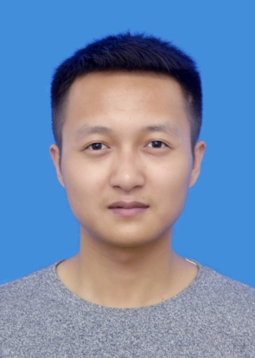

自我评价：
热爱技术，喜欢探索新技术。对学习有很高的热度，对新东西能快速上手。服从管理，对工作任务充满热情，尽心完 成。经常对自己，对工作进行自我总结，提升自我。

关鑫
2017-2018学年获得“学生进步奖”

2019年10月-2019年12月参加学校广州AI人工智能培训

专业技能：能够运用plc编程软件和CAD软件

办公技能：能运用office

兴趣爱好

爱好旅游，喜欢见识各地风土人情。

享受宁静，喜欢一个人看书学习

爱好运动，热爱乒乓球，游泳等运动。
学历：
本科
1696987462@qq.com
邮箱：
电话：
18378332051

.

个人概况
教育背景
出生年月：
1998年3月
政治面貌：
共青团员
毕业学校：
桂林电子科技大学
专业：
电气工程及其
自动化
信息科技学院

- 2016.9-2020.6 桂林电子科技大学信息科技学院
- 主修课程：电路分析基础、模拟电子技术、数字逻辑、信号与系统分析、数字信号处理、PLC、计算机通信与网络、过程控制与自动化仪表等。
- 英语水平：普通

社会及校内工作
- 参加青年志愿者常常深入
社会，为社会奉献一份爱心

- 积极参与各个晚会、
团日、党建活动的举办

- 利用寒暑假期外出实践，
积累了社会实践经验

校园经历
个人技能
热情大方、吃苦耐劳、待人诚恳、具有较强的组织协调能力。诚实守信，积极进取，具有良好的心理素质和强烈的社会责任感与团队精神。

